桃園市政府水務局會勘紀錄
- 會勘案由：連城溪0K+859~1K+052護岸加高應急工程施工前
生態檢核
- 會勘時間：中華民國111年5月5日(星期四)下午2時
- 會勘地點：三和紙業股份有限公司
- 主持人：蘇鴻 科長(李豐均代) 紀錄：李豐均
- 出席人員：詳簽到單
- 與會單位意見：
- 亞磊數研工程顧問有限公司：
- 河岸沿線大樹，建議樹徑超過20公分現有樹木列為保全物種並列冊，列冊內容可包含座標位置、樹種、樹徑、樹高、樹冠等資訊，現場確認位置及生長狀況，並以圍籬、警示帶或其他明顯標誌標定保護範圍，避免施工人員及機具誤入傷害及工程干擾，另較靠近工程擾動區域之植株樹幹，應予以包覆避免受到機具傷害，施工器具及材料不可依靠及放置於保全樹木的樹幹及周遭，施工中定期拍照記錄檢視，得依需要提出修剪計畫辦理樹木修剪作業。
- 現勘靠近三和紙業公司種植的喬木在現有護岸上，是工區中離河道最近的保存樹木，施工範圍緊鄰樹木，與廠商討論因靠工廠側非施工區域，樹木有一半不會受到水泥影響，靠近河道側水泥不直接填滿樹幹周圍，而是保留適當距離(5~10公分)，施工中以警示帶圍繞保護。
- 土石方資源及施工器具材料堆置區，應利用原工程擾動區規劃固定區域，避免擴大非必要之施工範圍；土方處置作業應以防塵網覆蓋，並於工程作業中撒水，以降低揚塵對現地環境之影響。機具及材料載運利用原有道路，施工便道固定於護岸邊，施工避免讓工程機具直接在河道中移動，若機具因施工需求要橫跨河床，應在河道中鋪設鋼板，確保機具只行駛於鋼板上，避免機械直接輾壓河床。
- 工區環境應定期安排人員巡檢檢視有無工程廢棄物、有機溶劑污漬等，並定時辦理廢棄物清運作業，避免污染現地環境。
- 設置簡易沉砂池，使工程攪動的汙水進行沉澱再放流放進入河流，避免水中濁度提升，以減少干擾水中生物，沉沙池可以依據施工進程做調整，主要目標為減少水中濁度，臨時沉砂池以就地取材為主(施作簡易、方便清除)，建議半半施工時，以現有土堆隔開水流，減少施工泥水流入，施工側下游可以視河流寬度及流量適地挖沉砂池，讓泥水可以減緩流速並可進行沉澱，達到濁度降低，再流放進河水中，完工後回填原有土石於沉砂池。
- 原有連城溪水泥護岸斜坡坡腳有石塊堆積並有濱溪帶植披，請施工完畢將餘方卵礫石堆疊複式斷面於河道兩側，提供濱溪植物生長空間。
- 施工期間若有河水異常事件發生，如異味、異色、混濁，非本工程緣故之情事，請立刻通知環保局或1999處理。
- 會勘結論：綜合上述意見，請施工廠商依上述意見納入生態
自主檢核。
- 會勘照片：
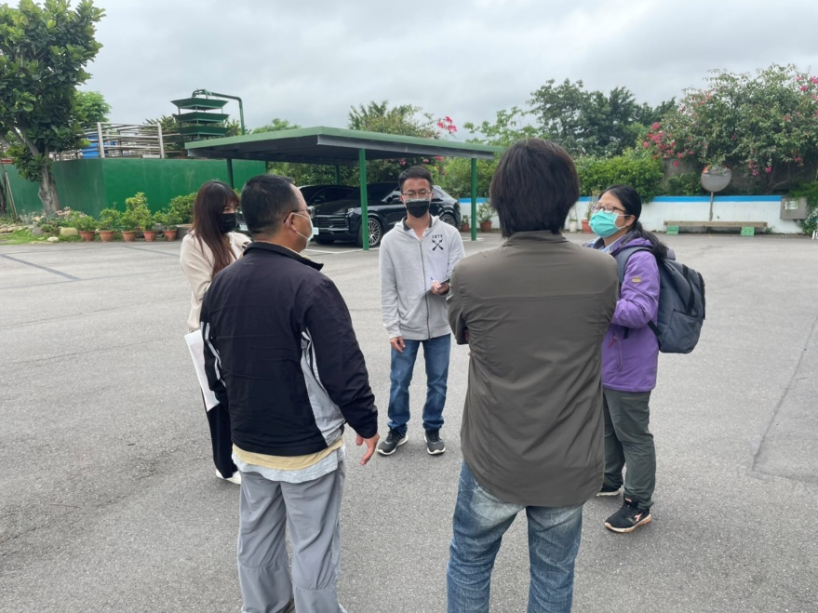

桃園市政府水務局會勘出席人員簽到單
- 會勘案由：連城溪0K+859~1K+052護岸加高應急工程施工前生
態檢核
- 會勘時間：111年5月5日（星期四）下午2時00分
- 會勘地點： 三和紙業股份有限公司
- 主持人：
- 出席人員：
編號 | 出席單位 | 職 稱 | 出席人員 | 備 註
1 | 亞磊數研工程顧問有限公司 |  | 魏正安
2 | 崇峻工程顧問有限公司 |  | 李興棟、吳柏毅
3 | 群建營造工程有限公司 |  | 梁嘉翔
8
9 | 桃園市政府水務局 |  | 李豐均
10
11
12

